工信部解读2018年工业通信业发展八大热点
来源：中国电子报、电子信息产业网 作者：徐恒

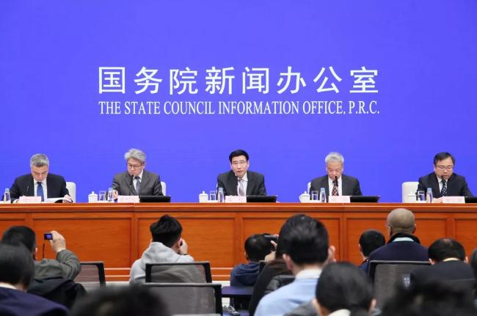
编者按：1月29日，国务院新闻办就2018年工业通信业发展情况举办新闻发布会。工业和信息化部部长苗圩介绍了2018年全年工业通信业发展情况，并与工业和信息化部信息通信发展司司长、新闻发言人闻库，运行监测协调局局长、新闻发言人黄利斌，信息化和软件服务业司司长、新闻发言人谢少锋就工业经济运行、5G商用、大数据产业发展、中小企业发展等热点回答了中央广播电视总台央视记者、中国日报、经济日报、中国电子报以及路透社等媒体记者提问。
热点一：工业经济运行
●制造业投资保持不断增长的态势，使我们坚定了对未来发展的信心。
记者：2018年工业运行总体情况如何?面对未来较大的工业经济下行压力，工信部将采取哪些措施来应对?
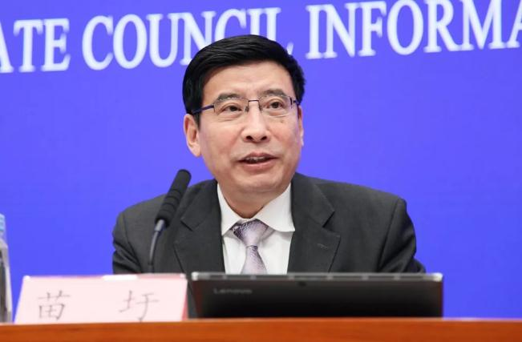

苗圩：2018年，面对错综复杂的国内外经济环境，我们克服困难，主动作为，按照中央“六稳”工作部署，妥善应对各方面的挑战。总体情况，可以从“稳”和“进”两个方面概括。
在“稳”的方面表现为：增长基础不断巩固，2018年工业增加值规模首次超过30万亿元，我国工业继续保持全球第一的位次。改革开放红利持续释放，2018年规模以上的工业增加值同比增长6.2%，处在合理区间。经济效益平稳改善，在2017年利润增速比较高的情况下，2018年全国规模以上工业企业实现利润比上一年增长了10.3%，快于6.2%增加值增速，表明效益改善情况要好于价值量增长。主营业务收入利润率比上一年提高了0.11个百分点。特别值得一提的是，工业投资稳步回升，2018年工业投资同比增长6.5%，比上一年加快2.9个百分点。其中，制造业投资同比增长9.5%，是2015年7月份以来最高增速，已连续9个月实现回升。
制造业投资保持不断增长的态势，使我们坚定了对未来发展的信心。制造业投资当中，接近50%是技术改造投资，不是扩大产能、扩大规模那种外延式的投资增长，而是提高产品结构、产业结构、转换升级向价值链的中高端迈进方面的投资。这些投资当中，大约70%以上是民间投资。
在“进”的方面：2018年超额完成3千万吨钢铁去产能目标任务。到2018年年底，已提前完成“十三五”确定的钢铁去产能1.4-1.5亿吨的上限指标。但是还有个别几个省“十三五”钢铁去产能目标没有完成，大概2千万吨，我们要继续支持。另外，400万吨电解铝产能实现了跨省置换。通过这些措施，工业产能利用率得到大幅度提升，带来了钢铁、电解铝等行业价格恢复性增长，实现效益快速增长。
新动能支撑作用不断加大，高技术制造业增加值增长11.7%，明显高于6.2%的整体工业增速。装备制造业增加值增速达到8.1%，也高于6.2%的整体工业增速，这些都是产业结构调整所带来的成效。
对外开放实现新突破。2018年取消了船舶建造、飞机制造外商准入限制，以及专用车和新能源汽车外商股比投资限制，同时明确了其他类汽车开放时间表和路线图。以此为标志，一般制造业已经基本上实现对外资全部开放。随着开放措施的不断增加，去年制造业实际利用外资达到了412亿美元，比上一年增长22.9%，一批制造业领域重大外资项目落户中国。社会上有些在传外资因为中美经贸摩擦撤离中国，实际上还有继续投资中国的。
今年我们按照中央经济工作会议确定的总体部署，在六方面推进制造业、通信业进一步发展。
一是推动制造业高质量发展。要建立以企业为主体的技术创新体系，加强企业与大学、研究所之间的产学研联系。要继续建设一批高质量的国家制造业创新中心。这个创新中心不同于以往的各种形式的创新中心，不是事业单位性质，而是企业性质，投资主体都是行业内的骨干企业，完全遵循企业化管理模式。创新中心本身要有可持续发展能力，要有自我造血能力，不是仅靠着财政资金来发展。创新中心的定位是面向行业提供共性技术，而不是个性技术的突破。
二是进一步扩大拓展国内市场。要支持车联网发展，支持新能源汽车发展，推进4K等超高清视频产业创新和应用推广，支持邮轮建造，发展2022年需要的冰雪装备，这都是新的增长点。同时，我们还要持续升级扩大信息消费，支持可穿戴设备、虚拟现实产品创新发展。
三是促进产业转型升级。要继续开展消费品工业“增品种、提品质、创品牌”活动，实施绿色制造工程，培育发展节能环保产业，实施新一轮的重大技术改造工程。
四是要积极培育优质企业。要落实促进中小企业健康发展的各项政策措施，进一步减轻中小企业税费负担，引导支持中小企业发展成为“专精特新”的“小巨人”企业。
五是扩大高水平对外开放。要全面实施准入前国民待遇加负面清单的管理制度，而且负面清单长度会越来越短。我们在自贸区自主开放取得经验的基础上，把自贸区开放的领域、范围扩大到全国所有地区。
六是进一步优化营商环境。要进一步实施“放管服”改革，进一步建立为企业服务的理念，进一步降低制造业的增值税税率，持续降低制造业用电价格等。同时还要落实金融支持实体经济、支持制造业发展的各项政策措施。
总而言之，通过这些措施，我们对今年工业经济发展还是保持谨慎乐观的态度。
热点二：5G
●目前的系统设备产品基本已经达到了预商用的水平，商用终端有望在今年年中出现。
记者：苗部长最近在接受采访时曾说过，将会在一些地区投放5G临时牌照。请问什么样的城市将会获得临时5G牌照，5G已经完成第三阶段测试，请问2019年5G投资预计将会有多少?

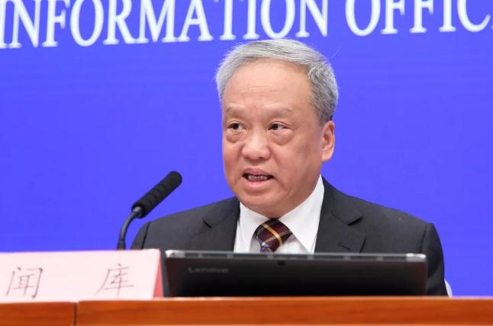

闻库：工业和信息化部高度重视推动5G发展，鼓励企业积极参与5G的国际标准化工作，推动形成了全球统一的5G标准。在研发推动方面，中国有一个5G推进组， 即IMT-2020(5G)推进组。在这个推进组的组织下，开展技术研发试验，加快了各国有关研发企业的技术成熟;同时，中国也有一个重大专项，邀请了包括国外企业在内的研发企业，共同参与5G的研发工作，开展技术试验，加强在这方面的整体合作。
前期，工业和信息化部及时发布了5G频率的规划，营造了一个5G发展的良好环境。从测试情况看，目前的系统设备产品基本已经达到了预商用的水平;对于终端芯片和终端研发，目前芯片企业和终端企业正在紧锣密鼓地推动。从现在的进度看，应该有望在今年年中出现比较好的商用终端。
5G和4G不一样，5G将成为构建万物互联新一代信息网络的基础设施，在这方面会有很多应用。其中，车联网是5G应用的一个重要领域之一，车联网的加快发展也为5G的跨行业、跨领域的融合应用探索积累经验，为5G的发展提供更好的、更广阔的平台。接下来，我们将进一步落实中央经济工作会议的精神，继续秉承开放、合作、共享的理念，加强国际合作、坚持对外开放，与全球产业界一起努力，共同推动5G的芯片和终端的成熟，加快5G网络的建设进程，加大5G应用的推进力度，争取让广大用户早日用上5G终端，享受5G各类应用。
记者：请问您是否注意到了华为将要被起诉这一消息，这是否会影响5G在中国的应用?是否会影响到5G在中国的应用速度?
闻库：我国外交部已经就华为事件多次表明立场，这方面可以关注一下外交部的表态。正像外交部所说，在没有任何证据的情况下，动用国家力量来抹黑和打击特定的企业，这种做法既不公平，也不道德。作为行业主管部门，我们一贯鼓励中国企业按照市场原则和国际规则，在遵守当地法律的基础上，开展对外经济合作。同时，我们也希望有关国家能为中国的企业在当地的正常经营，包括与当地公司正常合作提供公平、公正、可预期的环境。
中国的5G一直在往前推进，中国企业也一直在和世界各国的企业共同推动5G的发展，使用户能够尽早使用上5G手机，使用上带有5G功能的车联网，使5G更好地应用。
记者：工信部在支持粤港澳大湾区打造智慧湾区方面有哪些举措?尤其是对港澳的5G建设方面有哪些特别的支持?
闻库：推动粤港澳大湾区通信基础设施建设和业务发展，提升互联互通水平，是支持粤港澳大湾区发展的重要举措之一，工业和信息化部一直在积极规划、鼓励企业加快相关建设。
一是组织建设港珠澳大桥通信设施。中国电信、中国移动和中国联通都在建设跨境传输光缆系统，已经实现港珠澳大桥以及东西人工岛的无线覆盖。大家在新闻媒体中看港珠澳大桥通车时，不知道注意到没有，在开车时记者说了，4G在整个桥上都是有信号的。
二是完善通信网络布局。我部在广州、深圳、珠海设立了通信业务的出入口局，在深圳、珠海、汕头有多个通信信道的出入口局，以实现粤港澳通信网络互联互通。
三是不断提升通信能力。中国电信、中国移动、中国联通在深圳、广州、珠海等都建有多条跨境光缆，实现与香港、澳门多家港澳运营通信企业的互联互通。
香港、澳门的5G发展是非常重要的，这方面当地运营企业会在那里建设。我们也希望内地的一些企业能够支持香港和澳门5G的建设，使香港和澳门的用户尽早享受到5G带来的便捷。
热点三：汽车销量下滑
●从价值量指标来看，没有跌到负增长的区间，汽车行业产品结构调整、产业结构调整开始见到效果。
记者：我们注意到去年汽车销量是28年来首次下滑，请问中国汽车市场的拐点是否到来?工信部怎么看这个问题?
苗圩：去年确实这样，28年来汽车产销量虽然每年不同，有高有低，但出现负增长是第一次。去年我国产量完成了2781万辆，比上一年下降了4.2%;销量达到了2808万辆，比上一年下降了2.8%。从产品结构上来看，负增长主要出现在乘用车方面，商用车还是保持了正增长的态势，新能源汽车保持了高速增长的态势。
如果从价值量指标来看，2018年，汽车制造业工业增加值比上一年增长了4.9%，2017年是12%。汽车增速是下来了，但是没有跌到负增长的区间。主营业务的收入比上一年增长了2.9%，2017年达到了10.8%，这和刚才的数字一样，虽然增速下来了，但是没有跌入到负增长的区间。这表明汽车行业产品结构调整、产业结构调整开始见到效果。
2018年汽车产销量出现下滑，我觉得有内部和外部两方面的因素。从外部来说，限购限行、行车贵、罚款多、停车难等外部因素，造成了汽车产销的下降。从内部来说，企业在调整结构、转变发展方式上还不够快，还需要时间来逐渐提高。
解决这些问题，要从内部和外部两个方面去入手。首先是内部的，要坚持以供给侧结构性改革为主线，加快产品结构调整。比如，新能源汽车呈现高速增长的态势，一批先行的企业已经开始尝到了甜头，更多的企业应该在这方面下力量。习近平总书记2014年在上汽视察时就指出过，我们国家从汽车大国转向汽车强国，发展新能源汽车是必由之路。我们要认真学习贯彻习总书记的重要讲话精神，结合企业的实际，加快产品结构调整。在产业结构调整方面，我想负增长也不见得是个坏事，过去正增长、快速增长的时候，萝卜快了不洗泥，好坏产品在市场上都能够卖得出去，现在到了考验企业竞争力的关键时期，通过市场机制实现优胜劣汰，资源和产销量会进一步向优势企业集中，产业集中度会大幅度提升。同时，我们要按照中央的部署，深化国有企业改革，用改革来激发企业发展的内生活力和动力。
从外部来说，我们根据党中央、国务院的统一部署，也在积极会同相关部门加快研究出台相关政策，比如加速老旧汽车报废更新，促进农村汽车消费，优化二手车流通环境，加快新能源汽车推广应用等，以强大的国内市场来拉动整个产业的发展。同时，我们还要进一步完善充电设施建设，做好车和路的协同。我们和交通运输部、住建部已经达成共识，要加快路网结构的信息化改造、数字化改造，为将来自动驾驶、无人驾驶创造更好的车路协同环境。不能只靠车，路也要跟上。发挥我们的制度优势，优化产业发展环境，进一步激励企业在产业链的中高端环节继续加大投入。相信，这么大的一个市场，我们回旋的余地还是很大的，对未来的发展，我还是充满着信心。
热点四：中小企业
●通过四方面的措施，进一步鼓励和支持中小企业克服眼前困难，实现可持续发展。
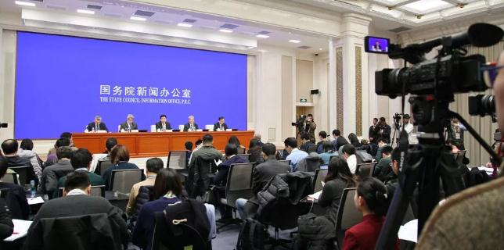
记者：当下中小企业的发展备受关注，工信部作为中小企业的主管部门，下一步在帮扶措施上有哪些具体的想法?
苗圩：去年，11月1日，习近平总书记主持召开了民营企业发展的座谈会。在这个会上，习总书记明确指出，支持民营企业的发展是党中央一贯的方针，这一点丝毫不会动摇。在我国，民营企业和中小企业是高度相关的，按照大小来划分，99%的企业是中小企业。按照企业的所有制性质来说，民营企业中99%是中小企业，所以这两个互为主体。民营企业当中，困难最多、最需要帮扶的也是民营的中小企业。不管从哪个方面来说，支持中小企业的发展，客观上就是支持民营经济的发展，这也符合国际通行的惯例，还体现了我们竞争中性的原则，具有十分重要的意义。
作为国务院促进中小企业发展工作的宏观指导部门，工业和信息化部坚决贯彻落实党中央、国务院的重大决策部署，提高政治站位，把促进民营经济和中小企业发展的工作，作为坚持我们基本经济制度、落实党和国家方针政策的一项重要任务认真贯彻落实。现阶段主要从以下方面来解决中小企业发展所面临的困难：
第一，解决中小企业融资难。一是发挥国家融资担保基金的作用，实施小微企业融资担保业务降费奖补政策，推动建立起政银企风险分担机制。我们已经建立了600亿元的促进中小企业发展的融资担保基金，我们将继续和财政部等有关部门一起发挥好基金的作用。二是推动金融产品和服务创新。要继续开展小微企业应收账款融资专项行动，推动开展金融知识普及和教育活动，推动完善知识产权等动产的质押融资机制。三是在全国范围内开展清理政府部门和大型企业拖欠民营企业、中小企业账款的专项行动。现在这个工作正在积极推进当中，已经取得了初步的成效。据不完全统计，已经清偿民营企业、中小企业账款超过1500亿元，我们还在不断推进中。四是发挥好中小企业发展基金的引导作用，带动更多社会资本投向种子期、初创期、成长型中小企业发展，用股权投资方式来支持这些企业的发展。
第二，提升中小企业竞争力。作为企业自身，一是提升中小企业专业化能力和水平，继续培育“专精特新”“小巨人”企业，每年组织对中小企业经营管理人才专业化培训1万人次以上。同时，开展促进大中小企业融通发展行动计划，实施中小企业知识产权战略推进工程和信息化推进工程。二是推动双创工作向纵深发展
第三，提高政府为中小企业服务的实效。优化国家中小企业政策信息互联网发布平台，完善中小企业公共服务平台，发挥国家中小企业公共服务示范平台的作用，在这些方面更好地为中小企业发展服务。
第四，推动中小企业国际化发展。加快中外中小企业合作区建设，要在中德、中意建设中小企业国际合作园区的基础上进一步提升。同时，还要提升APEC中小企业信息化促进中心服务能力，促进我国和APEC国家之间的中小企业合作。
总而言之，通过这些方面的措施，进一步鼓励和支持中小企业克服眼前困难，实现可持续发展。
热点五：新能源汽车
●鼓励中外汽车企业开展交流合作，共同推动中国汽车产业向绿色可持续方向发展。
记者：我们了解到，特斯拉正在上海建设超级工厂，请问这会对中国的新能源汽车企业和产业产生什么影响?
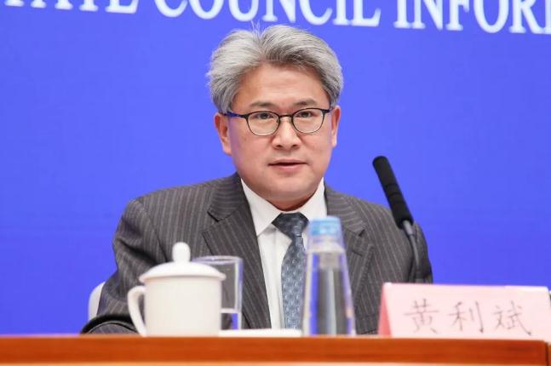
黄利斌：中国汽车产业一直秉承对外开放的原则，2018年我国制定汽车产业放开外资投资限制的时间表，进一步降低汽车进口关税，扩大开放的力度是前所未有的。今年1月7号，特斯拉上海项目开工建设，成为我国汽车产业进一步扩大开放政策的首批直接受益者。特斯拉是全球电动汽车领域的领先企业，在中国投资建厂，对我国新能源汽车及零部件企业既有竞争挑战，也有合作机遇。我们鼓励中外汽车之间开展各种形式的交流合作，共同推动中国汽车产业向绿色可持续方向发展。
热点六：工业对外开放
●将进一步研究工业、通信业进一步开放措施，扩大鼓励外商投资范围，推动重大外资项目加快落地实施。
记者：我国承诺将进一步扩大对外开放，请问在工业领域我国的开放程度如何?今后将会有哪些继续扩大开放的举措?
苗圩：回顾改革开放40年来，我国制造业在不断开放的环境下发展壮大。按照对外开放的总体部署，我们认真贯彻落实习近平总书记在去年博鳌亚洲论坛2018年年会上宣布的扩大开放政策，制造业对外开放的步伐不断加快。2018年，我们修订出台了外商投资准入的两个负面清单，飞机制造、船舶建造和汽车都制定了对外开放的时间表。同时，还取消了稀土等矿产资源冶炼环节对外资的限制。现在在准入环节，一般制造业已经全部对外开放，即使像汽车行业目前没有全部开放，也制定了时间表，最迟到2022年实现全面对外资开放。
除了准入环节，去年进一步下调了进口工业产品关税。拿汽车来说，过去整车进口关税是25%，去年一下就降低了10个百分点，现在整车进口关税是15%。汽车零部件进口关税原来是15%，去年降到了6%，这个幅度还是很大的。我只是举一个例子，其实有8千多种工业类产品，按照税号都不同幅度降低了关税。现在关税总水平已经大大低于全球发展中国家的平均水平，甚至接近某些发达国家平均水平。
下一步，我们将按照习近平总书记在庆祝改革开放40周年大会上的重要讲话要求，从以下几方面推动工业对外开放：
第一，全面实施准入前国民待遇加负面清单的管理模式，落实好已经承诺的飞机、船舶、汽车、电信等领域的开放政策。
第二，进一步研究工业、通信业进一步开放措施，比如扩大鼓励外商投资范围，推动重大外资项目加快落地实施。
第三，进一步修订产业政策，坚持对内资外资企业在中国发展一视同仁的原则。同时深化“放管服”改革，全面取消负面清单以外领域对外投资的各种准入限制，构建起内外一致、公平竞争的市场环境。
总体上，中国仍然并将长期是外商投资的一片热土，我们有巨大的国内市场，有很大的发展潜力，我们也欢迎各国企业进一步扩大在中国的投资，我们将会创造更好的环境来服务这些企业，使这些企业能够共享我们的发展成果。
热点七：福建晋华事件
●我们希望美国政府能够改变错误的做法，把晋华从出口管制实体清单中移除。
记者：去年福建晋华集成电路有限公司被美国列入出口管制实体清单，这家公司已经正式向美国商务部提出请求，要求从这个名单当中除名。请问工信部能够在哪些方面帮助到中国遇到类似境况的公司，如果有的话，请列举一下类似的具体措施。请问工信部能在哪些方面帮助该领域公司的发展?这一案例是否会影响这类公司的发展?
苗圩：去年10月份以后，美国商务部泛化了国家安全的概念，滥用出口管制措施，以所谓“可能使用了来自美国的技术，威胁到了美国的军事系统基本供应商的长期生存能力”为由，大家都注意到，用“可能使用了”、“可能威胁到了”等理由，对福建一家还在建设过程当中、产品还没有量产的企业实施了出口管制，我们认为是站不住脚的。
当然，我们也了解到，实际情况是美国的美光公司2017年在美国起诉了中国台湾联电和福建晋华。福建的这家投资集成电路的企业，本身并没有技术，他们通过技术转让的方式，获得来自中国台湾联电的DRAM技术。如果要说有技术的争议，也应该是中国台湾联电来负责，福建晋华是无辜的。
所以，通过这个事情，我们希望能够客观、准确地对待中国大陆企业，我们希望美国政府能够改变错误的做法，把晋华从出口管制实体清单中移除。对于晋华和美光之间的纠纷，我们认为是企业关于知识产权方面的纠纷，可以由企业之间自主决策。事实上，两家企业已经开始在接触，我们对此予以高度关注，但是我们不干预企业之间商业上的谈判。
热点八：大数据产业
●将加强数据治理，积极推动出台电信和互联网网络数据管理政策和安全标准，持续优化大数据发展环境。
记者：在2018年政府机构改革当中，有很多省市建立了大数据管理局，地方对大数据产业的发展非常重视。请问工信部今后将采取哪些具体措施，进一步推动大数据产业发展?
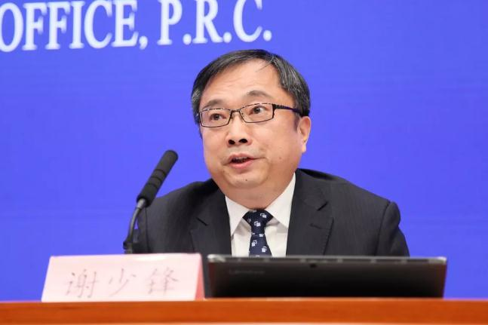
谢少锋：党中央、国务院高度重视大数据发展，将其列为国家战略。在相关部委的共同推动下，我国大数据发展在顶层设计、产业集聚、技术创新、行业应用等方面取得了显著成效。
一是在顶层设计上持续完善。全国各地加强贯彻落实《促进大数据发展行动纲要》《大数据产业发展规划(2016-2020年)》及相关政策，十多个地方已经设置了省级大数据管理机构，30多个省市制定实施了大数据相关政策文件，多层次协同推进机制基本形成。
二是行业集聚示范效应显著增强。建设了贵州、京津冀等8个国家大数据综合示范区，以及5个国家大数据新型工业化示范基地，区域布局持续优化。
三是技术创新取得突破。国内骨干企业已经具备了自主开发建设和运维超大规模大数据平台的能力，一批大数据以及智慧城市方面的独角兽企业快速崛起，大数据领域的专利申请数量逐年增加。
四是行业运用逐渐深入。全国各地积极组织了大数据产品和应用的解决方案的案例集，以及优秀解决方案的遴选等工作，并积极组织开展了大数据产业发展试点和示范项目活动，加快推动大数据和实体经济深度融合。
下一步，工信部将加强数据治理，积极推动出台电信和互联网网络数据管理政策和安全标准，持续优化大数据发展环境，扎实推进国家大数据发展战略。

